招 标 文 件

采购执行编号：DL-ZF-2025470

招标项目名称：重庆市沙坪坝区树人沙磁小学校校服采购

采 购 人：重庆市沙坪坝区树人沙磁小学校
招标代理机构：重庆大家智方科技有限公司

二〇二五年八月
目 录
第一篇 投标邀请书 - 3 -
一、招标项目内容 - 3 -
二、资金来源 - 3 -
三、投标人资格要求 - 3 -
四、投标、开标有关说明 - 3 -
五、投标保证金 - 4 -
六、投标有关规定 - 4 -
七、联系方式 - 4 -
第二篇 项目技术（质量）需求 - 5 -
※一、采购内容一览表 - 5 -
二、采购清单及技术要求 - 5 -
※三、质量要求 - 8 -
※四、样品要求 - 8 -
第三篇 项目商务需求 - 10 -
※一、服务期、地点及验收方式 - 10 -
※二、报价要求 - 10 -
※三、付款方式 - 10 -
※四、售后服务 - 10 -
※五、知识产权 - 11 -
※六、其他 - 11 -
第四篇 资格审查及评标办法 - 12 -
一、资格审查及符合性审查 - 12 -
二、评标方法 - 13 -
三、评标标准 - 14 -
四、无效投标条款 - 16 -
五、废标条款 - 16 -
第五篇 投标人须知 - 17 -
一、投标人 - 17 -
二、招标文件 - 17 -
三、投标文件 - 17 -
四、开标 - 19 -
五、评标 - 19 -
六、定标 - 19 -
七、中标 - 20 -
八、询问、质疑 - 20 -
九、采购代理服务费 - 21 -
十、签订合同 - 21 -
第六篇 合同主要条款和格式合同（样本） - 22 -
一、合同主要条款 - 22 -
第七篇 投标文件格式 - 25 -
一、经济文件 - 26 -
二、服务文件 - 28 -
三、商务文件 - 30 -
四、资格文件 - 33 -
附件1：采购文件获取登记表 - 39 -

第一篇 投标邀请书
重庆大家智方科技有限公司（以下简称：采购代理机构）受 重庆市沙坪坝区树人沙磁小学校 （以下简称：采购人）的委托，对 重庆市沙坪坝区树人沙磁小学校校服采购 项目进行公开招标，欢迎有资格的投标人参加投标。

一、招标项目内容
项目名称 | 最高限价  （元/套） | 投标保证金  （元） | 中标人数量（名） | 备注
重庆市沙坪坝区树人沙磁小学校校服采购 | 1150.00 | / | 1 | 采购数量预计300套，以家长实际购买数量为准。

二、资金来源
家长自有资金。

三、投标人资格要求
（一）满足《中华人民共和国政府采购法》第二十二条规定；
（二）本项目的特定资格要求：投标人需承诺校服生产制作必须严格执行 GB18401—2010 《国家纺织产品基本安全技术规范》、GB31701《婴幼儿及儿童纺织产品安全技术规范》，质量符合GB/T 31888-2015 《中小学生校服》国家标准要求。（投标人需在投标文件中提供承诺函并加盖公章，如为虚假承诺，采购人可追究法律责任并要求赔偿经济损失）。

四、投标、开标有关说明
（一）凡有意参加的投标人，请在行采家平台（https://www.gec123.com/）下载本项目招标文件以及图纸、补遗等递交响应时间截止前公布的所有项目资料，无论投标人下载与否，均视为已知晓所有采购内容。
（二）报名和招标文件提供期限
1、报名和招标文件提供期限：2025年8月13日-2025年8月25日17:30。
2、招标文件售价：人民币300元（售后不退）。
招标文件获取方式：在招标文件提供期内，投标人将招标文件获取费用汇至以下账户内进行获取，并将招标文件汇款凭证（注明采购执行编号及投标人名称）、《采购文件获取登记表》（见附件1，加盖投标人公章）扫描后发送至1621766686@qq.com，按要求发送邮箱后方才获取成功。
账户名：重庆大家智方科技有限公司
账 户：6530 0000 1012 0100 7593 56
开户行：浙商银行重庆分行营业部
银行代码：316653000026
3、在报名和招标文件提供期限内获取了招标文件的投标人其投标文件才能被接收。
（三）递交投标文件地点：重庆市沙坪坝区树人沙磁小学校。
（四）投标开始时间：2025年9月4北京时间08:30
（五）投标截止时间：2025年9月4日北京时间09:00
（六）开标时间：2025年9月4日北京时间09:00
（七）开标地点：同递交投标文件地点。

五、投标保证金
本项目不收取投标保证金。

六、投标有关规定
（一）单位负责人为同一人或者存在直接控股、管理关系的不同投标人，不得参加同一合同项（包）下的采购活动。
（二）为采购项目提供整体设计、规范编制或者项目管理、监理、检测等服务的投标人，不得再参加该采购项目的其他采购活动。
（三）同一合同项（包）下为单一品目的货物采购中，同一品牌同一型号产品有多家投标人参加投标，只能按照一家投标人计算。
（四）同一合同项（包）下的货物，制造商参与投标的，不得再委托代理商参与投标。
（五）本项目若有澄清文件一律在行采家平台（https://www.gec123.com/）上发布，请各投标人注意下载或到招标代理机构领取；无论投标人下载或领取与否，均视同投标人已知晓本项目澄清文件的内容。
（六）超过投标截止时间递交的投标文件，恕不接收。
（七）投标费用：无论投标结果如何，投标人参与本项目投标的所有费用均应由投标人自行承担。
（八）本项目不接受联合体参与投标，否则按无效投标处理。
（九）本项目不接受合同分包，否则按无效投标处理。

七、联系方式
（一）采购人：重庆市沙坪坝区树人沙磁小学校
联系人：郑老师/王老师
电 话：023-65380316
地 址：重庆市沙坪坝区磁器口凤嘴29号
（二）招标代理机构：重庆大家智方科技有限公司
联系人：李老师
电 话：（023）68172141转8056、8026
地 址：重庆市渝北区黄山大道中段67号信达国际A座

第二篇 项目技术（质量）需求
※标注技术条款为为符合性审查内容，投标文件若不满足按无效响应处理；
★标注技术条款为为重要技术条款，投标文件若不满足按评审标准要求处理；

※一、采购内容一览表
序号 | 类别 | 最高限价 | 数量 | 交货地点
1 | 夏季礼仪装 | 1150  元/套 | 预估为300套（具体种类和数量以学生实际订购为准。） | 采购人指定地点
2 | 夏季运动装 | 1150  元/套 | 预估为300套（具体种类和数量以学生实际订购为准。） | 采购人指定地点
3 | 春秋礼仪装 | 1150  元/套 | 预估为300套（具体种类和数量以学生实际订购为准。） | 采购人指定地点
4 | 春秋运动装 | 1150  元/套 | 预估为300套（具体种类和数量以学生实际订购为准。） | 采购人指定地点
5 | 冬装 | 1150  元/套 | 预估为300套（具体种类和数量以学生实际订购为准。） | 采购人指定地点

二、采购清单及技术要求
序号 | 类别 | 品名 | 颜色要求 | 参数要求 | 款式图
1 | 夏季礼仪装 | 中式短袖衬衫 | 浅蓝 | ★1、面料成分：棉96.5%（-5%,+3%）,氨纶3.5%±3%；  ★2、甲醛含量：≤75mg/kg；  ★3、PH值：4.0-8.5；  ★4、可分解致癌芳香胺染料：禁用（≤20mg/kg）；  ★5、异味：无；  ★6、起球：≥3-4级；  7、耐水色牢度≥3-4级；  8、耐摩擦色牢度：干摩≥3-4级，湿摩≥3级；  9、耐汗渍色牢度≥3-4级；  10、耐皂洗色牢度≥3-4级。 | 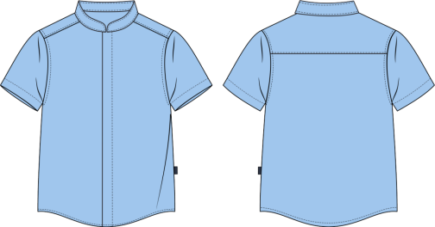  男生  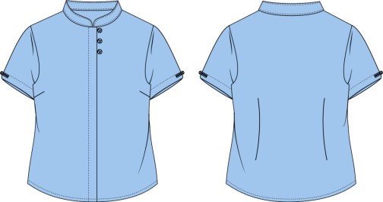  女生
2 | 夏季礼仪装 | 制式短裤/裙裤 | 藏青 | ★1、面料成分：棉60%±5%,聚酯纤维40%±5%；  ★2、甲醛含量：≤75mg/kg；  ★3、PH值：4.0-8.5；  ★4、可分解致癌芳香胺染料：禁用（≤20mg/kg）；  ★5、异味：无；  ★6、起球：≥3-4级；  7、耐水色牢度≥3-4级；  8、耐摩擦色牢度：干摩≥3-4级，湿摩≥3级；  9、耐汗渍色牢度≥3-4级；  10、耐皂洗色牢度≥3-4级。 | 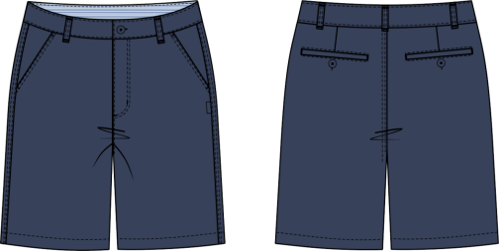  男生  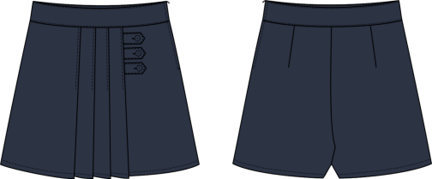  女生
3 | 夏季运动装 | 短袖T恤 | 浅蓝 | ★1、面料成分：棉65%±5%,聚酯纤维35%±5%；  ★2、甲醛含量：≤75mg/kg；  ★3、PH值：4.0-8.5；  ★4、可分解致癌芳香胺染料：禁用（≤20mg/kg）；  ★5、异味：无；  ★6、起球：≥3-4级；  7、耐水色牢度≥3-4级；  8、耐摩擦色牢度：干摩≥3-4级，湿摩≥3级；  9、耐汗渍色牢度≥3-4级；  10、耐皂洗色牢度≥3-4级。 | 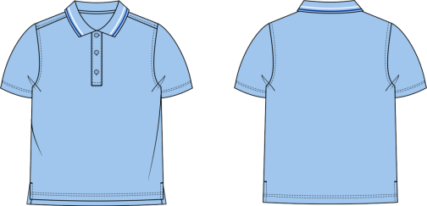
4 | 夏季运动装 | 运动短裤 | 藏青 | ★1、面料成分：棉75%±5%,聚酯纤维25%±5%；  ★2、甲醛含量：≤75mg/kg；  ★3、PH值：4.0-8.5；  ★4、可分解致癌芳香胺染料：禁用（≤20mg/kg）；  ★5、异味：无；  ★6、起球：≥3-4级；  7、耐水色牢度≥3-4级；  8、耐摩擦色牢度：干摩≥3-4级，湿摩≥3级；  9、耐汗渍色牢度≥3-4级；  10、耐皂洗色牢度≥3-4级。 | 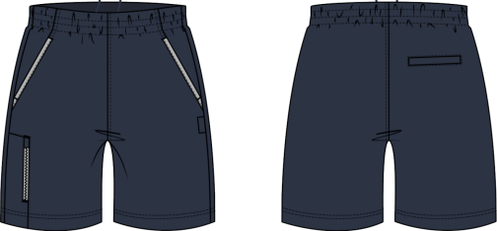
5 | 春秋礼仪装 | 长袖开衫 | 藏青镶红白条 | ★1、面料成分：棉100%；  ★2、甲醛含量：≤75mg/kg；  ★3、PH值：4.0-8.5；  ★4、可分解致癌芳香胺染料：禁用（≤20mg/kg）；  ★5、异味：无；  ★6、起球：≥3-4级；  7、耐水色牢度≥3-4级；  8、耐摩擦色牢度：干摩≥3-4级，湿摩≥3级；  9、耐汗渍色牢度≥3-4级；  10、耐皂洗色牢度≥3-4级。 | 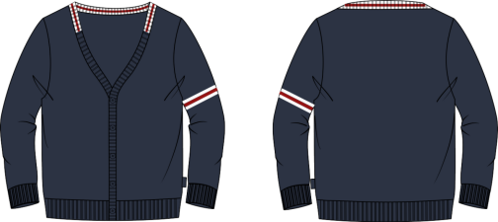
6 | 春秋礼仪装 | 长袖衬衫 | 白色 | ★1、面料成分：棉96.5%（-5%,+3%）,氨纶3.5%±3%；  ★2、甲醛含量：≤75mg/kg；  ★3、PH值：4.0-8.5；  ★4、可分解致癌芳香胺染料：禁用（≤20mg/kg）；  ★5、异味：无；  ★6、起球：≥3-4级。 | 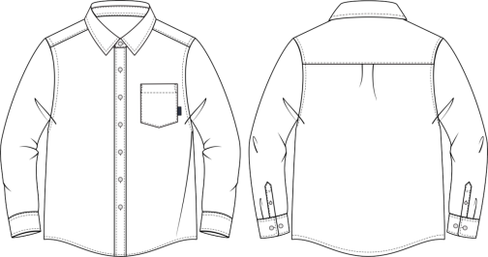  男生  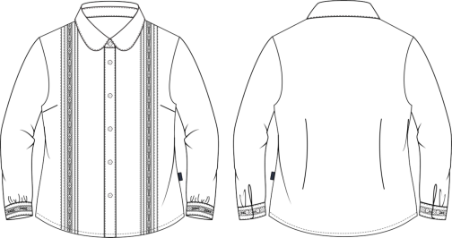  女生
7 | 春秋礼仪装 | 制式长裤/百褶短裙 | 卡其/藏青拼红白条纹 | ★1、面料成分：  制式长裤：棉60%±5%,聚酯纤维40%±5%；  百褶短裙：聚酯纤维65%±5%,粘纤35%±5%；内衬料：100%棉  ★2、甲醛含量：≤75mg/kg；  ★3、PH值：4.0-8.5；  ★4、可分解致癌芳香胺染料：禁用（≤20mg/kg）；  ★5、异味：无；  ★6、起球：≥3-4级；  7、耐水色牢度≥3-4级；  8、耐摩擦色牢度：干摩≥3-4级，湿摩≥3级；  9、耐汗渍色牢度≥3-4级；  10、耐皂洗色牢度≥3-4级。 | 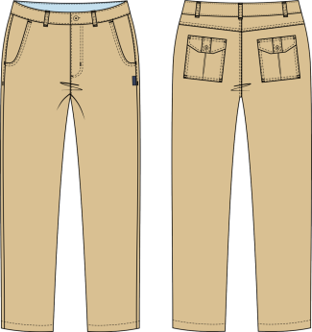  男生  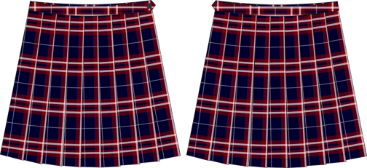  女生
8 | 春秋运动装 | 长袖T恤 | 浅蓝 | ★1、面料成分：棉65%±5%,聚酯纤维35%±5%；  ★2、甲醛含量：≤75mg/kg；  ★3、PH值：4.0-8.5；  ★4、可分解致癌芳香胺染料：禁用（≤20mg/kg）；  ★5、异味：无；  ★6、起球：≥3-4级；  7、耐水色牢度≥3-4级；  8、耐摩擦色牢度：干摩≥3-4级，湿摩≥3级；  9、耐汗渍色牢度≥3-4级；  10、耐皂洗色牢度≥3-4级。 | 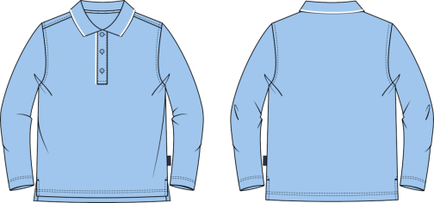
9 | 春秋运动装 | 运动长裤 | 藏青 | ★1、面料成分：棉60%±5%,聚酯纤维40%±5%；  ★2、甲醛含量：≤75mg/kg；  ★3、PH值：4.0-8.5；  ★4、可分解致癌芳香胺染料：禁用（≤20mg/kg）；  ★5、异味：无；  ★6、起球：≥3-4级；  7、耐水色牢度≥3-4级；  8、耐摩擦色牢度：干摩≥3-4级，湿摩≥3级；  9、耐汗渍色牢度≥3-4级；  10、耐皂洗色牢度≥3-4级。 | 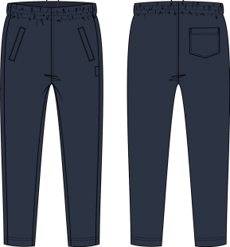
10 | 冬装 | 可脱卸式外套（含内胆） | 藏青（蓝色内胆） | ★1、外层面料成分：100%锦纶  外层里料成分：100%聚酯纤维  内胆料成分：100%聚酯纤维  ★2、甲醛含量：≤75mg/kg；  ★3、PH值：4.0-8.5；  ★4、可分解致癌芳香胺染料：禁用（≤20mg/kg）；  ★5、异味：无；  ★6、起球：≥3-4级；  7、耐水色牢度≥3-4级；  8、耐摩擦色牢度：干摩≥3-4级，湿摩≥3级；  9、耐汗渍色牢度≥3-4级；  10、耐皂洗色牢度≥3-4级。 | 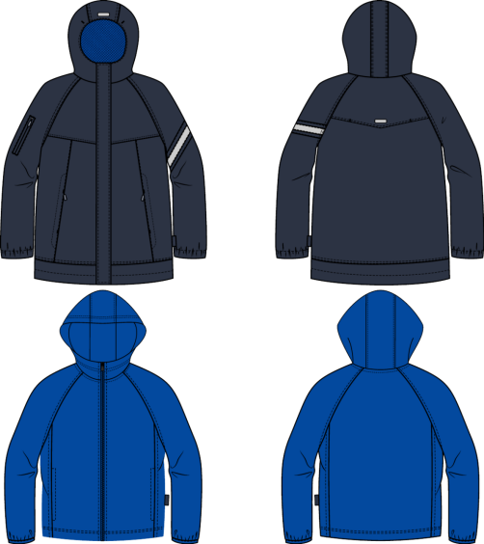

※三、质量要求
1、校服生产须严格遵守并执行中华人民共和国国家标准GB18401—2010《国家纺织产品基本安全技术规范》、GB31701—2015《婴幼儿及儿童纺织产品安全技术规范》等国家标准。供应商必须在设计、采购、生产加工全过程环节严格把控质量关，确保做到每个环节有迹可寻、有案可查，对完成生产制造的合格产品应按标准做安全卫生处理并规范包装完备。如产品在使用过程中产生质量等相关问题，采购人将产品报送质检部门处理，相关检测费用及连带责任由供应商承担，采购人将追究其法律责任。
- 校服选用材料不褪色、不缩水，各种材料的甲醛含量、PH值、色牢度、可分解芳香胺等指标和生产制作要求必须符合GB18401—2010《国家纺织产品基本安全技术规范》、GB31701—2015《婴幼儿及儿童纺织产品安全技术规范》、GB/T31888―2015《中小学生校服》等国家标准规定的质量要求，确保无瑕疵、无缺陷，且必须是全新、且未使用过的合格正品。
3、包装要求符合环保、安全、卫生及国家相关技术规范标准的规定，每套校服应用塑料袋独立包装，包装内应注明执行标准、安全类别、面料成分、尺码。

※四、样品要求
1、投标人应按样品清单提供样品（要求所有样品均不能有投标人的名称和投标产品品牌LOGO等明显信息标识），投标人需自行提供服装展架摆放展示。样品送达后，由采购工作人员进行随机编号。凡是少送、错送样品、样品存在相关标识的，样品部分得0分。
2、样品递交时间：同投标文件递交时间。
3、样品递交地点：同开标地点。
4、样品退还要求
1）评审结束后，中标人的样品由采购人封样保存，其余投标人的样品由投标人自行拆除带回（具体时间以采购人通知为准）；
2）中标人必须按投标时提供的样品质量标准供货，采购人对照中标人投标时提供的样品进行验收，如中标人实际提供的货物与投标样品不相一致，采购人有权拒绝验收。
注：上述关于样品的所有费用（包含但不限于制作、拆除、运输等）均包含在本次报价中。
- 样品清单：
样品样衣的颜色、面料、款式应按照本篇“二、采购清单及技术要求”中的“颜色要求、参数要求、款式图”制作。
序号 | 类别 | 品名 | 数量 | 备注
1 | 夏季礼仪装 | 中式短袖衬衫 | 1 | 男生
2 | 夏季礼仪装 | 制式短裤 | 1 | 男生
3 | 夏季礼仪装 | 中式短袖衬衫 | 1 | 女生
4 | 夏季礼仪装 | 裙裤 | 1 | 女生
5 | 夏季运动装 | 短袖T恤 | 1 | 男女同款
6 | 夏季运动装 | 运动短裤 | 1 | 男女同款
7 | 春秋礼仪正装 | 长袖开衫 | 1 | 男女同款
8 | 春秋礼仪正装 | 长袖衬衫 | 1 | 男生
9 | 春秋礼仪正装 | 制式长裤 | 1 | 男生
10 | 春秋礼仪正装 | 长袖衬衫 | 1 | 女生
11 | 春秋礼仪正装 | 百褶短裙 | 1 | 女生
12 | 春秋运动装 | 长袖T恤 | 1 | 男女同款
13 | 春秋运动装 | 运动长裤 | 1 | 男女同款
14 | 冬装 | 可脱卸式外套（含内胆） | 1 | 男女同款
注：男女同款的，样衣提供2件或1件均可；本项目不接受采购之外的额外赠送配置。

第三篇 项目商务需求
“※”标注的商务需求为符合性审查中的实质性要求，响应文件若不满足按无效响应处理。

※一、服务期、地点及验收方式
（一）服务时间：叁年，本项目采购合同一年一签，每年由学校组织学生及家长对供应商提供的校服及服务进行满意度调查，若调查满意度为合格，则续签下一年采购合同，不合格则不再续签，终止合同。
（二）服务地点：采购人指定地点。
（三）验收方式
1、验收单位：重庆市沙坪坝区树人沙磁小学校组织验收。
2、验收标准：按照国家及行业相关标准对成交供应商完成情况进行验收。如验收达不到相关规定要求的，成交供应商应立即进行整改，整改后仍不合格的，则视为验收不合格，采购人有权立即终止合同。由此对采购人造成一定的损失，成交供应商应承担一切责任，并赔偿所造成的损失。
3、验收要求：校服的验收实行“明标识”制度，校服验收时必须查验生产企业名称标识、面辅料成分标识、洗涤标识、规格型号标识，该批次校服成衣质量检验合格报告。

※二、报价要求
报价应包括完成项目的全部费用，包括但不限于所有服装费、人工费、包装费、检测检验、风险费、服务费、辅材、税费、培训费、采购代理服务费、合理利润规定的所有费用。采购人除此以外不支付其它费用。因成交供应商自身原因造成漏报、少报皆由其自行承担责任，采购人不再补偿。

※三、付款方式
投标人应具备自主平台支付功能，以便家长可通过 APP 或微信公众号自行购买，结算支付。支付过程中需填报学校、班级、姓名、性别、身高、体重、服装款式等信息，家长在收到校服并验收合格后，按中标价及实际购买数量进行结算并完成支付。

※四、售后服务
（一）质保期：自验收之日起1年。
（二）质保期内出现因设计、工艺、材料、配套附件的缺陷等（非人为因素）而造成的任何产品质量问题，中标供应商应提供免费的换货、修补、数量增减以及有质量问题的召回等。若校服属于人为造成的损坏，供应商需提供有偿修补服务，按成本价收取人工费。

※五、知识产权
采购人在中华人民共和国境内使用成交供应商提供的货物及服务时免受第三方提出的侵犯其专利权或其它知识产权的起诉。如果第三方提出侵权指控，中标供应商应承担由此而引起的一切法律责任和费用。本项目产生的所有知识产权成果，由采购人所有。

※六、其他
（一）投标人必须在响应文件中对以上条款和服务承诺明确列出，承诺内容必须达到本篇及采购文件其他条款的要求。
（二）对家庭贫困学生、革命烈士子女、孤儿等，中标人应给予减免学生校服费用，减轻其家庭负担。（投标人提供承诺函，并加盖鲜章，格式自拟。）
（三）本项目不接受合同分包，否则按无效投标处理（投标人需在投标文件中提供承诺函并加盖公章，如为虚假承诺，采购人可追究法律责任并要求赔偿经济损失）。
（四）其他未尽事宜由供需双方在采购合同中详细约定。

第四篇 资格审查及评标办法

一、资格审查及符合性审查
若未通过资格审查及符合性审查的投标文件，不进入评审环节。
（一）资格审查
依据政府采购相关法律法规规定，由采购人对投标文件中的资格证明文件进行审查。资格审查资料表如下：
序号 | 检查因素 |  | 检查内容
（一） | 《中华人民共和国政府采购法》第二十二条规定 | 1.具有独立承担民事责任的能力 | 1.投标人法人营业执照（副本）或事业单位法人证书（副本）或个体工商户营业执照或有效的自然人身份证明或社会团体法人登记证书（提供复印件）。  2.投标人法定代表人身份证明和法定代表人授权代表委托书。
（一） | 《中华人民共和国政府采购法》第二十二条规定 | 2.具有良好的商业信誉和健全的财务会计制度 | 投标人提供“基本资格条件承诺函”（格式详见第七篇）
（一） | 《中华人民共和国政府采购法》第二十二条规定 | 3.具有履行合同所必需的设备和专业技术能力 | 投标人提供“基本资格条件承诺函”（格式详见第七篇）
（一） | 《中华人民共和国政府采购法》第二十二条规定 | 4.有依法缴纳税收和社会保障金的良好记录 | 投标人提供“基本资格条件承诺函”（格式详见第七篇）
（一） | 《中华人民共和国政府采购法》第二十二条规定 | 5.参加政府采购活动前三年内，在经营活动中没有重大违法记录（注） | 投标人提供“基本资格条件承诺函”（格式详见第七篇）
（一） | 《中华人民共和国政府采购法》第二十二条规定 | 6.法律、行政法规规定的其他条件 | 无
（一） | 《中华人民共和国政府采购法》第二十二条规定 | 7.本项目的特定资格要求 | 按第一篇“三、投标人资格要求（二）本项目的特定资格要求”的要求提交（如果有）。
（二） | 投标保证金 |  | 按照招标文件要求足额交纳所投包的投标保证金（如果有）。
注：
根据《中华人民共和国政府采购法实施条例》第十九条“参加政府采购活动前三年内，在经营活动中没有重大违法记录”中“重大违法记录”，是指投标人因违法经营受到刑事处罚或者责令停产停业、吊销许可证或者执照、较大数额罚款等行政处罚。行政处罚中“较大数额”的认定标准，按照《财政部关于<中华人民共和国政府采购法实施条例>第十九条第一款“较大数额罚款”具体适用问题的意见》（财库〔2022〕3号）执行。投标人可于投标截止日期前通过 “信用中国”网站(www.creditchina.gov.cn)、"中国政府采购网"(www.ccgp.gov.cn)等渠道查询信用记录。
（二）符合性审查
评标委员会应当对符合资格的投标人的投标文件进行符合性审查，以确定其是否满足招标文件的实质性要求。符合性审查资料表如下：
序号 | 评审因素 |  | 评审标准
1 | 有效性审查 | 投标文件签署或盖章 | 投标文件上法定代表人（或其授权代表）或自然人（投标人为自然人）的签署或盖章齐全。
1 | 有效性审查 | 投标方案 | 每个包只能有一个方案投标。
1 | 有效性审查 | 报价唯一 | 只能在预算金额和最高限价内报价，只能有一个有效报价，不得提交选择性报价。
2 | 完整性审查 | 投标文件份数 | 投标文件正、副本数量（含电子文档）符合招标文件要求。
3 | 技术部分 | 投标文件内容 | 本招标文件第二篇中（※）号标注的部分。
4 | 商务部分 | 投标文件内容 | 本招标文件第三篇中（※）号标注的部分。
5 | 投标有效期 | 投标文件内容 | 投标有效期为投标截止时间起90天。

二、评标方法
本项目采用综合评分法进行评标。
综合评分法，是指投标文件满足招标文件全部实质性要求且按照评审因素的量化指标评审得分最高的投标人为中标候选人的评标方法。投标人总得分为价格、商务、技术（质量）等评定因素分别按照相应权重值计算分项得分后相加，满分为100分。
澄清有关问题。对投标文件中含义不明确、同类问题表述不一致或者有明显文字和计算错误的内容，评标委员会可以书面形式（应当由评标委员会成员签字）要求投标人作出必要澄清、说明或者纠正。投标人的澄清、说明或者补正应当采用书面形式，由其法定代表人（或其授权代表）或自然人（投标人为自然人）签字，其澄清的内容不得超出投标文件的范围或者改变投标文件的实质性内容。
综合评分法：
（一）比较与评价。按招标文件中规定的评标方法和标准，对资格审查和符合性审查合格的投标文件进行商务和技术评估。
评标委员会各成员独立对每个有效投标人（通过资格审查、符合性审查的投标人）的投标文件进行评价、打分，然后由评标委员会对各成员打分情况进行核查及复核，个别成员对同一投标人同一评分项的打分偏离较大的，应对投标人的投标文件进行再次核对，确属打分有误的，应及时进行修正。
复核后，评标委员会汇总每个投标人每项评分因素的得分。
（二）推荐中标候选人名单。
按评审后得分由高到低的排列顺序推荐综合得分排名前三的投标人为本包（项目）中标候选人，排名第一的为第一中标候选人。得分相同的，按投标报价由低到高顺序排列。得分且投标报价相同的并列。

三、评标标准
（一）评审因素
序号 | 评分因素及权重 | 分值 | 评分标准 | 说明
1 | 投标报价  （30%） | 报价  （30分） | 有效的投标报价中的最低价为评标基准价，其价格分为满分。其他投标人的价格分统一按照下列公式计算：  投标报价得分＝（评标基准价/投标报价）×价格权重×100。
2 | 技术部分  （64%） | 技术参数（20分） | 有效中标人的起评分为20分。  （1）投标文件应答有一条不满足招标文件重要技术需求的（本招标文件第二篇 二、采购清单和技术 参数要求 要求中带★号标注项），从起评分中扣2分，扣完为止。  （2）投标文件应答有一条不满足招标文件一般技术需求的（本招标文件第二篇 二、采购清单和技术 参数要求要求中 非★号标注项），从起评分中扣1分，扣完为止。 | 须提供国家认可的第三方检测机构出具的检测报告复印件，若未按照要求提供或提供的检测报告达不到招标技术参数要求的视为不满足该条技术要求。
2 | 技术部分  （64%） | 样品投票  （20分） | 从样品面料、辅料，样品工艺，颜色搭配多个角度对投标人提供的样品综合对比后进行投票（每个成员只投一次票）。  样品面料、辅料：根据投标人提供样品的面料、辅料的光洁平整度、纹路清晰度、手感、观感进行综合评审。  样品工艺：根据样衣外观、缝制、工艺质量进行综合评分，要求外观整体效果好，线迹均匀直顺、止口不反吐，锁眼整洁、光洁，不起泡。  颜色搭配：根据提供的样衣颜色搭配是否符合采购需求，色彩明亮，搭配和谐等情况进行综合评审。  各投标人样品得分按照下列公式计算：样品得分＝（投标人所得票数/有效投票总票数）×20。
2 | 技术部分  （64%） | 质量保障方案  （8分） | 根据投标人提供的针对本项目的质量保障方案进行打分，包含但不限于：生产计划、质量控制措施、交货验收方案。  方案内容科学合理，不存在瑕疵，得8分；每存在1处瑕疵扣2分；存在4处及以上瑕疵或未提供方案得0分。 | 1.提供书面方案加盖投标人公章，格式自拟。  2.本项内容中所称的“瑕疵”指：①方案内容缺项；②缺少任意一项内容的针对性描述分析；③方案内容表述前后矛盾、无连贯性；④内容存在逻辑漏洞或内容存在常识错误；⑤措施保障安排并不适用本项目特性；⑥方案中提出的措施举措不利于本项目目标的实现；⑦现有技术条件下不可能出现的任意一种情形。  上述任意一种情形均作为1处瑕疵。
2 | 技术部分  （64%） | 配送方案  （8分） | 根据投标人提供针对本项目的校服配送方案进行打分，包含但不限于：配送计划、配送进度保障、配送应急预案。  方案内容科学合理，不存在瑕疵，得8分；每存在1处瑕疵扣2分；存在4处及以上瑕疵或未提供方案得0分。
2 | 技术部分  （64%） | 售后服务方案（8分） | 根据投标人提供的针对本项目的售后服务方案进行打分，包含但不限于：售后服务体系、售后保障措施、退换货措施。  方案内容科学合理，不存在瑕疵，得8分；每存在1处瑕疵扣2分；存在4处及以上瑕疵或未提供方案得0分。
投标人的应答应满足招标文件“第二篇项目技术（质量）需求”和“第三篇“项目商务需求”中非※标注项，有一条不满足的商务部分得分为0分。
3 | 商务部分（6%） | 业绩  （3分） | 投标人自2022年1月1日起(以合同签订时间为准)服务过的校服采购项目业绩的，每提供一项业绩证明的得1分，本项最多得3分。 | 提供有效合同复印件并加投标人公章。  注：提供业绩证明至少包含合同首尾页、合同标的清单、盖章页等证明材料的复印件。
3 | 商务部分（6%） | 企业资质  （3分） | 投标人具有经国家认证认可监督管理委员会认可的认证机构颁发的有效的管理体认证：质量管理体系认证、环境管理体系认证、职业健康安全管理体系认证，每具备一项认证得1分，最多得3分。  注：证书认证范围需包含服装设计，提供证书复印件加盖单位公章，并提供"全国认证认可信息公共服务平台"查询截图。
说明：评标委员会认为投标人的报价明显低于其他通过符合性审查投标人的报价，有可能影响产品质量或者不能诚信履约的，应当要求其在评标现场合理的时间内提供书面说明，必要时提交相关证明材料；投标人不能证明其报价合理性的，评标委员会应当将其作为无效投标处理。

四、无效投标条款
投标人或其投标文件出现下列情况之一者，应为无效投标：
（一）未按照招标文件的规定提交投标保证金的；
（二）投标文件未按招标文件要求签署、盖章的；
（三）不具备招标文件中规定的资格要求的；
（四）报价超过招标文件中规定的预算金额或者最高限价的；
（五）投标文件含有采购人不能接受的附加条件的；
（六）投标人串通投标的；
（七）法律、法规和招标文件规定的其他无效情形。

五、废标条款
在招标采购中，出现下列情形之一的，应予废标：
（一）符合专业条件的投标人或者对招标文件作实质响应的投标人不足三家的；
（二）投标人的报价均超过了采购预算，采购人不能支付的；
（三）出现影响采购公正的违法、违规行为的；
（四）因重大变故，采购任务取消的。
废标后，除采购任务取消情形外，应当重新组织采购。

第五篇 投标人须知

一、投标人

（一）投标人
投标人是指响应招标、参加投标竞争的法人、其他组织或者自然人。

（二）合格投标人条件
合格投标人应完全符合招标文件第一篇中规定的投标人资格条件，并对招标文件作出实质性响应。

（三）投标人的风险
投标人没有按照招标文件要求提供全部资料，或者投标人没有对招标文件在各方面作出实质性响应，可能导致投标被拒绝或评定为无效投标。

（四）法律责任
投标人违反《中华人民共和国政府采购法》、《中华人民共和国政府采购实施条例》等相关规定，将按规定追究投标人法律责任。

二、招标文件
招标文件是投标人编制投标文件的依据，是评标委员会评判依据和标准。招标文件也是采购人与中标人签订合同的基础。
（一）招标文件由投标邀请书；项目技术（质量）需求；商务条款；投标人须知；评标方法、评标标准、无效投标条款和废标条款；合同主要条款、合同范本；投标文件格式等七部分组成。
（二）采购代理机构对招标文件所作的一切有效的书面通知、修改及补充，都是招标文件不可分割的部分。
（三）本项目的招标文件、澄清文件（如果有）一律在行采家平台（https://www.gec123.com/）发布，请各投标人注意下载或到采购代理机构处领取；无论投标人下载或领取与否，均视同投标人已知晓本项目招标文件、澄清文件的内容。
（四）采购代理机构对已发出的招标文件需要进行澄清或修改的，应以书面形式或公告形式通知所有招标文件收受人。该澄清或者修改的内容为招标文件的组成部分。

三、投标文件
投标人应当按照招标文件的要求编制投标文件，并对招标文件提出的要求和条件作出实质性响应，投标文件原则上采用软面订本，同时应编制完整的页码、目录。

（一）投标文件组成
投标文件由第七篇“投标文件格式”规定的部分和投标人所作的一切有效补充、修改和承诺等文件组成，投标人应按照第七篇“投标文件格式”规定的目录顺序组织编写和装订，否则有可能影响评委对投标文件的评审。

（二）投标有效期
投标有效期为投标截止时间起90天。

（三）投标保证金
1.投标人应在投标截止时间前，按招标文件第一篇规定交纳投标保证金。
2.投标保证金为投标的有效约束条件。
3.投标保证金的有效期限在投标有效期过后三十天继续有效。
4.投标保证金币种应与投标报价币种相同。
5.《中标通知书》发出后，由采购代理机构五个工作日内退还未中标人的投标保证金；在采购合同签订后，由采购代理机构五个工作日退还中标人的投标保证金。
6.投标人有下列情形之一的，采购人或者采购代理机构可以不退还投标保证金：
6.1投标人在投标有效期撤回投标文件的；
6.2投标人未按规定提交履约保证金的；
6.3投标人在投标过程中弄虚作假，提供虚假材料的；
6.4中标人无正当理由不与采购人签订合同的；
6.5中标人将中标项目转让给他人或者在投标文件中未说明且未经采购人同意，将中标项目分包给他人的；
6.6中标人拒绝履行合同义务的；
6.7其他严重扰乱招投标程序的。

（四）投标文件的份数和签署
1.投标文件一式四份，其中正本一份，副本二份，电子文档一份（电子文档内容应与投标文件正本一致，推荐采用光盘或U盘为文件载体）。每套投标文件须在封面清楚地标明“正本”、“副本”或“电子文档”，副本应为正本的完整复印件，副本与正本不一致时以正本为准。投标文件电子文档与纸质投标文件正本不一致时，以纸质投标文件正本为准。
2.在投标文件正本中，招标文件第七篇投标文件格式中规定签署、盖章的地方必须按其规定签署、盖章。
3.若投标人对投标文件的错处作必要修改，则应在修改处加盖投标人公章或由法定代表人（或其授权代表）或自然人（投标人为自然人）签署确认。
4.电报、电话、传真形式的投标文件概不接受。

（五）投标报价
1.投标人应严格按照“投标文件格式”中“开标一览表”和“分项报价明细表”的格式填写报价。
2.投标人的报价为一次性报价，即在投标有效期内投标价格固定不变。
3.本项目只接受一个投标报价，有选择的或有条件的报价将不予接受。

（六）修正错误
若投标文件出现计算或表达上的错误，修正错误的原则如下：
1.投标文件中开标一览表（报价表）内容与投标文件中相应内容不一致的，以开标一览表（报价表）为准；
2.大写金额和小写金额不一致的，以大写金额为准；
3.单价金额小数点或者百分比有明显错位的，以开标一览表的总价为准，并修改单价；
评标委员会按上述修正错误的原则及方法调整或修正投标人投标报价，若同时出现两种以上不一致的，按照前款规定的顺序修正，投标人同意并签字确认后，调整后的投标报价对投标人具有约束作用。如果投标人不接受修正后的报价，则其投标将作为无效投标处理。

（七）投标文件的递交
投标文件的正本、副本以及电子文档均应密封送达投标地点，应在封套上注明项目名称、投标人名称。若正本、副本以及电子文档分别进行密封的，还应在封套上注明“正本”、“副本”、“电子文档”字样。

四、开标
（一）开标应当在招标文件中“投标邀请书”确定的时间和地点公开进行。
（二）采购代理机构可视采购具体情况，延长投标截止时间和开标时间，并将变更时间书面通知所有招标文件收受人。
（三）开标由采购人或采购代理机构主持，邀请投标人和有关监督部门代表参加,有关监督部门可视情况派员现场监督。
（四）开标时，由投标人或者其推选的代表检查投标文件的密封情况；经确认无误后，由采购人或者采购代理机构工作人员当众拆封，宣布投标人名称、投标价格和《开标一览表》规定的需要宣布的其他内容。投标人不足三家的，不得开标。
（五）未宣读的投标价格、价格折扣和招标文件允许提供的备选投标方案等实质性内容等，评标时不予承认。
（六）开标过程应由采购人或采购代理机构指定专人负责记录，并存档备查。
（七）投标人未参加开标的，视同认可开标结果。

五、评标
见第四篇“评标”内容。

六、定标

（一）定标原则
采购人或其授权的评标委员会应按照评标报告中推荐的中标候选人排名顺序确定中标人。

（二）定标程序
1. 采购代理机构应当在评标结束后2个工作日内将评标报告送采购人。
2.采购人应当自收到评标报告之日起5个工作日内按评标报告推荐的中标候选人顺序确定中标人。
3.采购人或者采购代理机构应当自中标人确定之日起2个工作日内，在行采家平台（https://www.gec123.com/）公告中标结果。中标公告期限为5个工作日。
4.中标人变更
中标人拒绝与采购人签订合同的，采购人可以按照评标报告推荐的中标候选人顺序，确定排名下一位的候选人为中标人，也可以重新开展采购活动。

七、中标
（一）中标公告公示期满，未收到质疑投诉的，学校发放中标通知书。
（二）中标通知书发出后，采购人改变中标结果，或者中标人放弃中标，应当承担相应的法律责任。

八、询问、质疑

（一）询问
采购人或者采购代理机构应当在3个工作日内对投标人依法提出的询问作出答复。投标人询问可以是口头或书面形式。

（二）质疑
投标人认为采购文件、采购过程和中标结果使自己的权益受到伤害的，可向采购人或采购代理机构以书面形式提出质疑。
提出质疑的应当是参与所质疑项目采购活动的投标人。
1.质疑时限、内容
1.1投标人对招标文件提出质疑的，应在依法获取招标文件之日或者招标文件公告期限届满之日起七个工作日内提出。
1.2 投标人对采购过程提出质疑的，应在各采购程序环节结束之日起七个工作日内提出。
1.3投标人对中标结果提出质疑的，应当在中标结果公告期限届满之日起七个工作日内提出。
1.4投标人提出质疑应当提交质疑函和必要的证明材料，质疑函应当包括下列内容：
1.4.1供应商的姓名或者名称、地址、邮编、联系人及联系电话；
1.4.2质疑项目的名称、项目号以及采购执行编号；
1.4.3具体、明确的质疑事项和与质疑事项相关的请求；
1.4.4事实依据；
1.4.5必要的法律依据；
1.4.6提出质疑的日期；
1.4.7营业执照（或事业单位法人证书，或个体工商户营业执照或有效的自然人身份证明）复印件；
1.4.8法定代表人授权委托书原件、法定代表人身份证复印件和其授权代表的身份证复印件（供应商为自然人的提供自然人身份证复印件）；
1.5供应商为自然人的，质疑函应当由本人签字；供应商为法人或者其他组织的，质疑函应当由法定代表人、主要负责人，或者其授权代表签字或者盖章，并加盖公章。
2.质疑答复
采购人、采购代理机构应当在收到投标人的书面质疑后七个工作日内作出答复，并以书面形式通知质疑投标人和其他有关投标人。
3.其他
3.1投标人应按照《政府采购质疑和投诉办法》（财政部令第94号）及相关法律法规要求，在法定质疑期内一次性提出针对同一采购程序环节的质疑。
3.2质疑函范本可在财政部门户网站和中国政府采购网下载。
4.质疑联系方式详见第一篇“联系方式”。

九、采购代理服务费
1、投标人中标后，在领取中标通知书前向采购代理机构缴纳招标代理服务费，本项目采购代理服务费按照7000元收取。
2、代理服务费打款时备注：采购执行编号+代理服务费。打款成功后提供打款凭证申请开票。
3、采购代理服务费缴纳账户信息：
账户名：重庆大家智方科技有限公司
账户：6530000010120100759356
开户行：浙商银行重庆分行营业部
银行代码：316653000026

十、签订合同
（一）采购人原则上应在中标通知书发出之日起二十日内和中标人签订采购合同，无正当理由不得拒绝或拖延合同签订。所签订的合同不得对招标文件和中标人投标文件作实质性修改。其他未尽事宜由采购人和中标人在采购合同中详细约定。
（二）招标文件、中标人的投标文件及澄清文件等，均为签订采购合同的依据。
（三）合同生效条款由供需双方约定，法律、行政法规规定应当办理批准、登记等手续后生效的合同，依照其规定。
（四）合同原则上应按照《采购合同》签订，相关单位要求适用合同通用格式版本的，应按其要求另行签订其他合同。

第六篇 合同主要条款和格式合同（样本）

一、合同主要条款
按招标文件要求拟定。
二、采购合同（格式）

采购合同

（项目号： ）
甲方（需方）：___________________________ 计价单位：____________
乙方（供方）：___________________________ 计量单位：_____________

经双方协商一致，达成以下购销合同：
商品名称 | 规格型号 | 数量 | 综合单价 |  | 总价 | 交货时间 | 交货地点
合计人民币（小写）：
合计人民币（大写）：
一、质量要求和技术标准。供方提供的商品必须是全新的，完全符合国家有关技术标准，供方的质量保证及售后服务承诺如下：
1、质保期限：
2、保修范围：
3、服务措施：
4、质保期后服务：
二、随机备品、附件、工具数量及供应方法：
三、交提货方式：
四、验收标准、方法：
如有异议，请于 日内提出。
五、付款方式：

六、违约责任：
按《中华人民共和国民法典》、《中华人民共和国政府采购法》执行，或按双方约定。（采购人应按项目实际情况完整填写）
七、其他约定事项：
1.招标文件及其澄清文件、投标文件和承诺是本合同不可分割的部分。
2.本合同如发生争议由双方协商解决，协商不成向需方所在地仲裁机构提请仲裁。
3.本合同一式__份， 需方__份，供方__份，具备同等法律效力。
4.其他：
需方：  地址：  联系电话：  授权代表： |  |  |  | 供方：  地址：  电话：  传真：  开户银行：  账号：  授权代表：  （本栏请用计算机打印以便于准确付款）
备注：

签约时间： 年 月 日 签约地点：

第七篇 投标文件格式
一、经济文件
（一）开标一览表
（二）明细报价表
二、服务文件
（一）服务条款差异表
（二）其他服务资料
三、商务文件
（一）投标函（格式）
（二）商务条款差异表
（三）其他商务资料
四、资格文件
（一）法人营业执照（副本）或事业单位法人证书（副本）或个体工商户营业执照或有效的自然人身份证明或社会团体法人登记证书复印件
（二）法定代表人身份证明书（格式）
（三）法定代表人授权委托书（格式）
（四）基本资格条件承诺函（格式）
（五）特定资格条件证书或证明文件
（六）其他与项目有关的资料（自附）

一、经济文件
（一）开标一览表
采购执行编号：
招标项目名称：
投标人名称
项目名称 |  | 投标报价（元/全套）（小写）
投标报价（元/全套）（大写）：
备注：

投标人： 法定代表人（或法定代表人授权代表）或自然人：
（投标人公章） （签署或盖章）

年 月 日

说明：
1.开标一览表按格式填列；
2.开标一览表在开标大会上当众宣读，务必填写清楚，准确无误；
（二）明细报价表
采购执行编号：
招标项目名称：
序号 | 品名 | 单位 | 数量 | 单价（元） | 备注
 | 中式短袖衬衫 | 1 | 件
 | 制式短裤/裙裤 | 1 | 条
 | 短袖T恤 | 1 | 件
 | 运动短裤 | 1 | 条
 | 长袖开衫 | 1 | 件
 | 长袖衬衫 | 1 | 件
 | 制式长裤/百褶短裙 | 1 | 条
 | 长袖T恤 | 1 | 件
 | 运动长裤 | 1 | 条
 | 可脱卸式外套（含内胆） | 1 | 件
 | 合计（元/套）

投标人： 法定代表人（或法定代表人授权代表）或自然人：
（投标人公章） （签署或盖章）

年 月 日

二、服务文件

（一）服务条款差异表
采购执行编号：
招标项目名称：
序号 | 招标要求 | 投标应答 | 差异说明
投标人： 法定代表人（或法定代表人授权代表）或自然人：

（投标人公章） （签署或盖章）
年 月 日
注：
1.本表即为对本项目“第二篇 项目技术（质量）需求”中所列条款进行比较和响应；
2.本表可扩展；
3.可附相关技术（质量）支撑材料。（格式自定）
（二）其他技术（质量）资料

三、商务文件
（一）投标函（格式）

招标项目名称：

致： （采购代理机构名称）：
（投标人名称）系中华人民共和国合法企业，注册地址： 。我方就参加本次投标有关事项郑重声明如下：
一、我方完全理解并接受该项目招标文件所有要求。
二、我方提交的所有投标文件、资料都是准确和真实的，如有虚假或隐瞒，我方愿意承担一切法律责任。
三、我方承诺按照招标文件要求，提供招标项目的技术（质量）服务。
四、我方按招标文件要求提交的投标文件为：投标文件正本 份，副本 份，电子文档 份。
五、我方承诺：本次投标的有效期为投标截止时间起90天。
六、我方投标报价为闭口价。即在投标有效期和合同有效期内，该报价固定不变。
七、如果我方中标，我方将履行招标文件中规定的各项要求以及我方投标文件的各项承诺，按《中华人民共和国政府采购法》、《中华人民共和国民法典》及合同约定条款承担我方责任。
八、我方未为采购项目提供整体设计、规范编制或者项目管理、监理、检测等服务。
九、我方理解，最低报价不是中标的唯一条件。
十、我方同意按有关规定及招标文件要求，交纳足额投标保证金。
十一、若我方中标，愿意按有关规定及招标文件要求缴纳招标代理服务费。

（投标人公章或自然人签署）
年 月 日
（二）商务条款差异表
采购执行编号：
招标项目名称：
序号 | 招标商务要求 | 投标商务应答 | 差异说明

投标人： 法定代表人（或法定代表人授权代表）或自然人：
（投标人公章） （签署或盖章）
年 月 日
注：
1.本表即为对本项目“第三篇 项目商务需求”中所列条款进行比较和响应；
2.本表可扩展。

（三）其他商务资料

四、资格文件
（一）法人营业执照（副本）或事业单位法人证书（副本）或个体工商户营业执照或有效的自然人身份证明或社会团体法人登记证书复印件

（二）法定代表人身份证明书（格式）

招标项目名称：

致： （采购代理机构名称）：
（法定代表人姓名）在 （投标人名称）任 （职务名称）职务，是（投标人名称） 的法定代表人。

特此证明。

投标人：
（投标人公章）

年 月 日
法定代表人电话：XXXXXXX 电子邮箱：XXXXXX@XXXXX（若授权他人办理并签署投标文件的可不填写）
（附：法定代表人身份证正反面复印件）

（三）法定代表人授权委托书（格式）

招标项目名称：

致： （采购代理机构名称）：
（投标人法定代表人名称）是 （投标人名称）的法定代表人，特授权 （被授权人姓名及身份证代码）代表我单位全权办理上述项目的投标、谈判、签约等具体工作，并签署全部有关文件、协议及合同。
我单位对被授权人的签署负全部责任。
在撤销授权的书面通知以前，本授权书一直有效。被授权人在授权书有效期内签署的所有文件不因授权的撤销而失效。

被授权人： 投标人法定代表人：
（签署或盖章） （签署或盖章）

（附：被授权人身份证正反面复印件）

（投标人公章）
年 月 日

被授权人电话：XXXXXXX 电子邮箱：XXXXXX@XXXXX（若法定代表人办理并签署投标文件的可不填写）
注：
1.若为法定代表人办理并签署投标文件的，不提供此文件。
（四）基本资格条件承诺函

基本资格条件承诺函

致 （采购代理机构名称）：
（投标人名称）郑重承诺：
1.我方具有良好的商业信誉和健全的财务会计制度，具有履行合同所必需的设备和专业技术能力，具有依法缴纳税收和社会保障金的良好记录，参加本项目采购活动前三年内无重大违法活动记录。
2.我方未列入在信用中国网站（www.creditchina.gov.cn）“失信被执行人”、“重大税收违法案件当事人名单”中，也未列入中国政府采购网（www.ccgp.gov.cn）“政府采购严重违法失信行为记录名单”中。
3.我方在采购项目评审（评标）环节结束后，随时接受采购人、采购代理机构的检查验证，配合提供相关证明材料，证明符合《中华人民共和国政府采购法》规定的投标人基本资格条件。
我方对以上承诺负全部法律责任。
特此承诺。

（投标人公章）
年 月 日

（五）特定资格条件证书或证明文件
（六）其他与项目有关的资料（自附）

（结束）

附件1：采购文件获取登记表
投标人名称 | （投标人公章）
采购执行编号
项目名称
联系人 |  | 手机
办公电话 |  | 发票收取邮箱  （请准确填写）
《中标通知书》收件地址
（请准确填写）
报名费开票信息（开普票）
代理服务费  开票信息 | £普票 £专票
发售人：重庆大家智方科技有限公司 日期： 年 月 日
注：代理服务费只向中标人收取，为加快后续进度，提前收集开票信息。

